化学课堂教学设计研究——崔正淳工作室11月19日活动简讯
2020年11月19日，双流区崔正淳名教师工作室全体成员在双流中学顺利举行了本学期第六次研修活动，邀请到了成都市教育科学研究院的化学教研员邓玉华老师与市化学核心团队的老师们，和崔老师工作室学员一起探讨化学课堂教学设计研究。
首先，来自双流中学的杨华敏老师进行了《盖斯定律》的说课。杨老师从教学指导思想、教学内容分析、学生情况分析、教学目标设计、教学过程分析和教学设计反思等方面，结合深度学习和教学评一致性的理念，依据情景素材线、学科认识线和素养发展线等详细阐述了计算相同燃料不同途径燃烧反应热、设计路径计算反应热、使用盖斯定律计算反应热、盖斯定律在生活中的应用等教学活动的设计。
图1 杨华敏老师说课
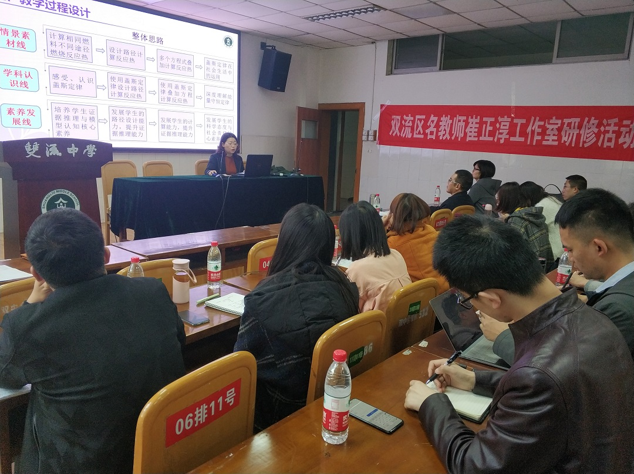
紧接着，来自棠湖中学实验学校的张浩老师进行了《碳的单质》的说课。张浩老师从教材分析、学情分析、评价任务、指导思想、设计思路、教学过程、板书设计和教学反思等方面，详细阐述了石墨烯具有的性质、物质性质与用途的关系、活性炭为什么具有吸附性、金刚石与石墨烯性质差异的原因、物质的结构与性质的关系等教学活动的设计。
图2 张浩老师说课
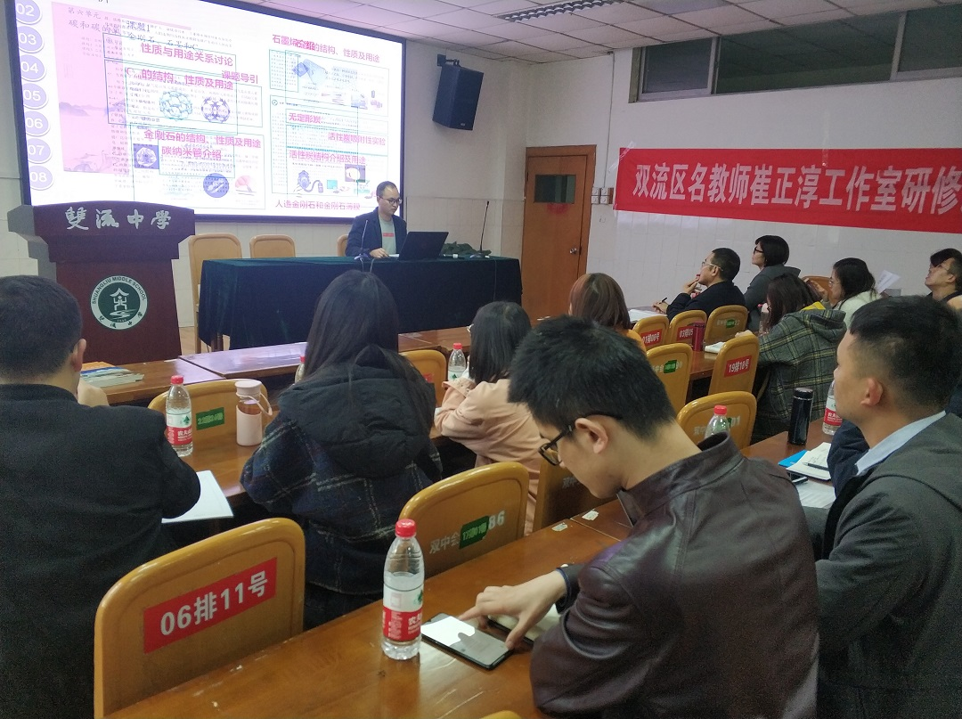
图3 工作室学员认真听讲
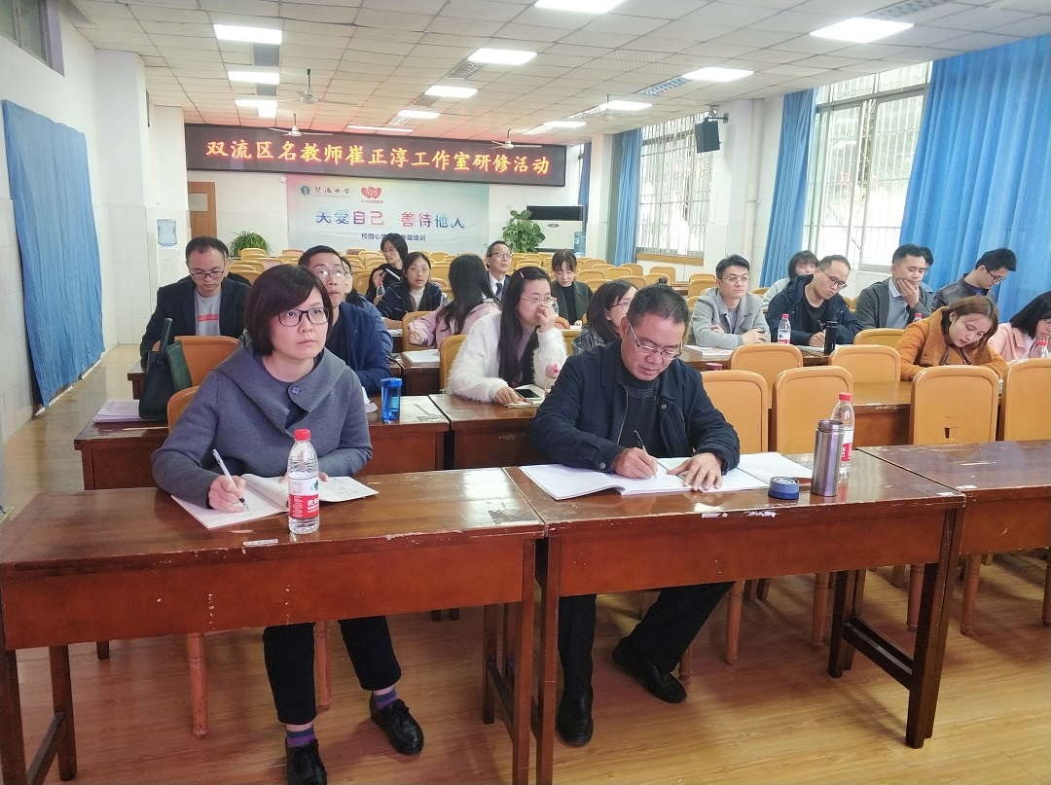
然后，结合工作室学员的说课，成都市化学教研员邓玉华老师带来了《活动元教学结构化的构建》的讲座，探讨如何从常态课到公开课。邓老师结合《卤代烃》、《化学电源》和《基于证据推理的氯水性质探究》等优质课案例指出，课堂教学的结构要素是教学评一体化，教和评都是以学生的学为核心的，要设计好情景、问题与活动过程，让学生深度参与课堂，发展学生的高阶思维，对学生的学习活动及时检测与反馈。活动元教学要以学生为中心，有明确的学习任务，从而设计几个相对独立的学生活动。活动元教学中目标要结构化，包含行为、条件和标准；内容要结构化，保证学生学习活动；评价要结构化，细化评价及时跟进。优质课一定是依托课标、学业质量标准、教材和学生可接受度，挖掘背景、突出问题、呈现思维过程、增加学生参与度，从而达到深度学习的课堂。
图4 邓玉华老师讲座
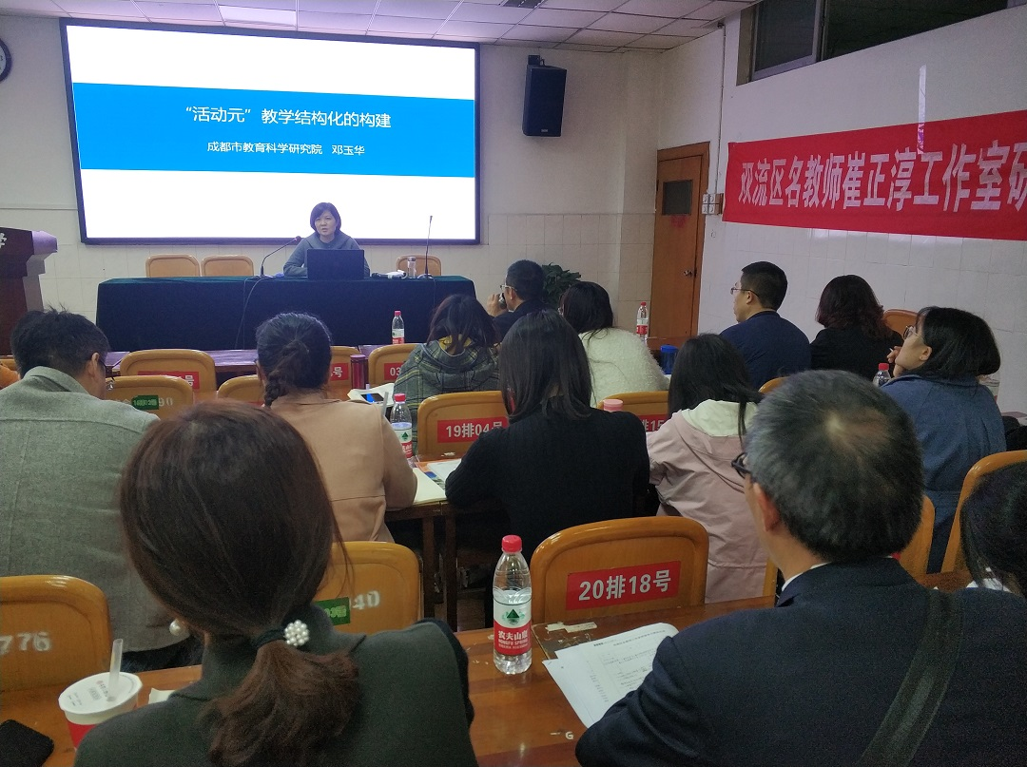
邓老师的讲座增进了崔老师工作室学员对深度学习和教学评一致性化学课堂的理解，对于如何打磨一堂优质的化学课有了更深的认识，为工作室《中学化学课堂中引导学生深度学习的策略研究》市级课题与区级课题的后续研究指明了方向！

